
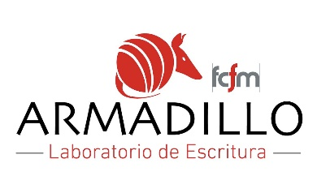


Invitación 2018
Estimada/o estudiante:
Los días martes 04 de diciembre (15.00 a 18.00) y miércoles 05 de diciembre (09.30 a 13.00) se realizarán las 3° Jornadas de Tutorías personalizadas y taller de escritura académica especialmente dirigido a estudiantes memoristas de la Escuela de Ingeniería y Ciencias.
Ofrecerá orientación a los estudiantes para el planteamiento, redacción y revisión de sus trabajos escritos, mediante tutorías personalizadas de carácter presencial y formativo.
La metodología se basa en el intercambio de ideas.
Reserva tu hora e inscríbete aquí: https://goo.gl/forms/2o9gTMebSRhuUyzv1 

-Días y horarios:
Martes 04/diciembre | Miércoles 05/diciembre
- Tutorías: 15.00 a 18.00, atención en horario continuado. | - Tutorías: 09.30 a 13.00, atención en horario continuado.
- Taller intensivo a las 16.15 hr.  Escribir como un profesional: Pasos para revisar tu trabajo de memoria o título.  A cargo de la profesora especialista Sofía Zamora (MA y PhD (c)). | - Taller intensivo a las 12:00 hr.  Desafíos de la escritura académica en inglés: Tips de Redacción efectiva y plagio [Academic writing and plagiarism]  A cargo del profesor especialista Jorge Carroza (MA).
¡En las jornadas tendremos un rico coffee break!
Lugar de las jornadas:
Centro Colaborativo ubicado en Biblioteca Central FCFM primer piso, Beauchef 850, Santiago.

¿En qué consiste las jornadas?
La jornada incluye asesorías personalizadas, uno a uno, con especialistas en escritura, que te permitirá revisar y mejorar tus textos e informes solicitados en el contexto del trabajo de título, así como de otros cursos.
También se desarrollarán dos talleres sobre escritura de la memoria con orientaciones para revisar y mejorar cada parte de tu trabajo final de grado o título.
¡Te esperamos!
Programa de Alfabetización Académica y Profesional
Área de Idiomas-SGD
Escuela de Ingeniería y Ciencias
Dudas y consultas escribe a: escrituradisciplinar@ing.uchile.cl

